第2章 土方工程施工

【学习重点】
- 土方工程的特点及施工要求。
- 土的工程性质。
- 土方填筑与压实。

【学习目标】
- 了解土的分类与鉴别。
- 熟悉基坑(槽)的土方施工。
- 熟悉土方机械化施工。
- 熟悉土方机械的选择与合理配置。

2.1 土方工程概述
实际问题：某工程位于经济开发区内，北侧和东侧为道路，南侧和西侧紧临其他建筑。该工程为高层综合楼，地下有一层、地上有二十二层，基坑呈矩形状，长度为98.0m，宽度为40.2m，地下水位距地面1.500m 左右，基础开挖深度为6.00m。该工程所处地区地下水位高，土质条件差，属冲积-海积平原，填垫前为盐田，现用耕植土填起。主要土层为淤泥质粉质黏土和淤泥质黏土层，含水量一般在50%左右，孔隙比一般在1.2～1.6 之间，土的压缩性高，抗剪强度低，在外荷载作用下，地基承载能力低，变形大，不均匀沉降也大。
近年来，本地区在基坑施工中由于开挖不慎，造成基坑坍塌的事故屡有发生，对周围建筑、道路、管线等造成很大破坏，从而影响了工程进度，给人们的生活带来不便，造成不良的社会影响。本工程基坑土方开挖如何施工才能安全并尽量减少对周围环境的影响？
通过本章的学习我们将会解决上面所提出的问题。

2.1.1 土方工程的特点及施工要求
土石方工程是建筑工程施工中主要的分部工程之一，它包括土石方的开挖、运输、填筑、平整与压实等主要施工过程，以及场地清理、测量放线、施工排水、降水和土壁支护等准备与辅助工作。
土石方施工的特点如下。
(1) 土石方施工工程量大、面广。
(2) 施工条件极为复杂。
(3) 劳动强度较大。
组织土方工程施工的要求如下。
(1) 在条件允许的情况下应尽可能采用机械化施工；在条件不够或机械设备不足时，应创造条件，采取半机械化和革新工具相结合的方法。
(2) 要合理地安排施工计划，尽量避开冬季、雨季施工，并做好相应准备工作。
(3) 对土方进行合理调配、统筹安排，降低费用。
(4) 做好调查研究，了解土壤的种类和工程性质，工期要求、质量要求及施工条件，施工地区的地形、地质、水文、气象资料，拟定合理的施工方案和技术措施，以保证工程质量、安全、进度。

2.1.2 土的分类与鉴别
按土开挖的难易程度将土分为松软土、普通土、坚土、砂砾坚土、软石、次坚石、坚石、特坚硬石等八类。
松土和普通土可直接用铁锹开挖，或用铲运机、推土机、挖土机施工；坚土、砂砾坚土和软石要用镐、撬棍开挖，或预先松土，部分用爆破的方法施工；次坚石、坚石和特坚硬石一般要用爆破方法施工。
土的工程分类与现场鉴别方法如表2-1所示。

表2-1 土的工程分类与现场鉴别方法
土的分类 | 土的名称 | 可松性系数 |  | 现场鉴别方法
土的分类 | 土的名称 | K_{s} | K'_{s} | 现场鉴别方法
一类土  (松软土) | 砂，亚砂土，冲积砂土层，种植土，泥炭(淤泥) | 1.08～1.17 | 1.01～1.03 | 能用锹、锄头挖掘
二类土  (普通土) | 亚黏土，潮湿的黄土，夹有碎石、卵石的砂，种植土，填筑土及亚砂土 | 1.14～1.28 | 1.02～1.05 | 用锹、锄头挖掘，少许用镐翻松
三类土  (坚土) | 软及中等密实黏土，重亚黏土，粗砾石，干黄土及含碎石、卵石的黄土、亚黏土，压实的填筑土 | 1.24～1.30 | 1.04～1.07 | 要用镐，少许用锹、锄头挖掘，部分用撬棍
四类土  (砂砾坚土) | 重黏土及含碎石、卵石的黏土，粗卵石，密实的黄土，天然级配砂石，软泥灰岩及蛋白石 | 1.26～1.32 | 1.06～1.09 | 整个用镐、撬棍，然后用锹挖掘，部分用楔子及大锤
五类土  (软石) | 硬石炭纪黏土，中等密实的页岩、泥灰岩、白垩土，胶结不紧的砾岩，软的石灰岩 | 1.30～1.45 | 1.10～1.20 | 用镐或撬棍、大锤挖掘，部分使用爆破方法开挖
六类土  (次坚石) | 泥岩，砂岩，砾岩，坚实的页岩，泥灰岩，密实的石灰岩，风化花  岗岩，片麻岩 | 1.30～1.45 | 1.10～1.20 | 用爆破方法开挖，部分用风镐
七类土  (坚石) | 大理岩，辉绿岩，玢岩，粗、中粒花岗岩，坚实的白云岩、砂岩、砾岩、片麻岩、石灰岩，风化痕迹的安山岩、玄武岩 | 1.30～1.45 | 1.10～1.20 | 用爆破方法开挖
八类土  (特坚硬石) | 安山岩，玄武岩，花岗片麻岩，坚实的细粒花岗岩、闪长岩、石英岩、辉长岩、辉绿岩、玢岩 | 1.45～1.50 | 1.20～1.30 | 用爆破方法开挖

2.1.3 土的工程性质

1. 土的含水量
土的含水量：土中水的质量与固体颗粒质量之比的百分率。
(2-1)
式中：——含水状态土的质量，kg；
——烘干后土的质量，kg；
——土中水的质量，kg；
——固体颗粒的质量，kg。
土的含水量随气候条件、雨雪和地下水的影响而变化，对土方边坡的稳定性及填方密实程度有直接影响。

2. 土的天然密度和干密度
土的天然密度：在天然状态下，单位体积土的质量。它与土的密实程度和含水量有关。
土的天然密度按下式计算：
(2-2)
式中：——土的天然密度，；
——土的总质量，；
——土的体积，。
干密度：土的固体颗粒质量与总体积的比值，用下式表示：
(2-3)
式中：——土的干密度，；
——固体颗粒质量，；
——土的体积，。
在一定程度上，土的干密度反映了土的颗粒排列紧密程度。土的干密度越大，表示土越密实。土的密实程度主要通过检验填方土的干密度和含水量来控制。

3. 土的可松性系数
土的可松性：天然土经开挖后，其体积因松散而增加，虽经振动夯实，仍然不能完全复原，土的这种性质称为土的可松性。
土的可松性用可松性系数表示，即
(2-4)
(2-5)
式中：、——土的最初、最终可松性系数；
——土在天然状态下的体积，；
——土挖出后在松散状态下的体积，；
——土经压(夯)实后的体积，。
土的最初可松性系数是计算车辆装运土方体积及挖土机械的主要参数；土的最终可松性系数是计算填方所需挖土工程量的主要参数，各类土的可松性系数如表2-1所示。

4. 土的渗透性
土的渗透性：是指土体被水透过的性质。土的渗透性用渗透系数表示。
渗透系数：表示单位时间内水穿透土层的能力，以m/d表示；它同土的颗粒级配、密实程度等有关，是人工降低地下水位及选择各类井点的主要参数。土的渗透系数如表2-2所示。

表2-2 土的渗透系数参考表
土的名称 | 渗透系数(m/d) | 土的名称 | 渗透系数(m/d)
黏土 | ＜0.005 | 中砂 | 5.00～20.00
亚黏土 | 0.005～0.10 | 均质中砂 | 35～50
轻亚黏土 | 0.10～0.50 | 粗砂 | 20～50
黄土 | 0.25～0.50 | 圆砾石 | 50～100
粉砂 | 0.50～1.00 | 卵石 | 100～500
细砂 | 1.00～5.00

2.2 基坑(槽)的土方施工

2.2.1 房屋定位
房屋定位：在基础施工之前根据建筑总平面图设计要求，将拟建房屋的平面位置和零点标高在地面上固定下来。
定位一般用经纬仪、水准仪和钢尺等测量仪器，根据主轴线控制点，将外墙轴线的四个交点用木桩测设在地面上(见图2-1)。
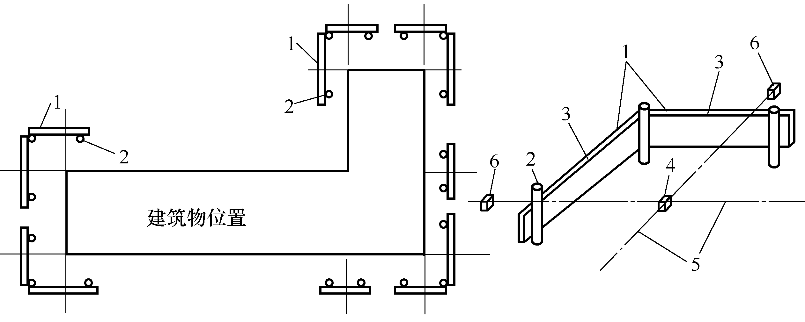

图2-1 建筑物的定位
1—龙门板(标志板)；2—龙门桩；3—轴线钉；4—轴线桩(角桩)；5—轴线；6—控制桩(引桩、保险桩)

房屋外墙轴线测定后，根据建筑平面图将内部纵横的所有轴线都一一测出，并用木桩及桩顶面小钉标识出来。

2.2.2 放线
放线：房屋定位后，根据基础的宽度、土质情况、基础埋置深度及施工方法，计算确定基槽(坑)上口开挖宽度，拉通线后用石灰在地面上画出基槽(坑)开挖的上口边线，即放线(见图2-2)。
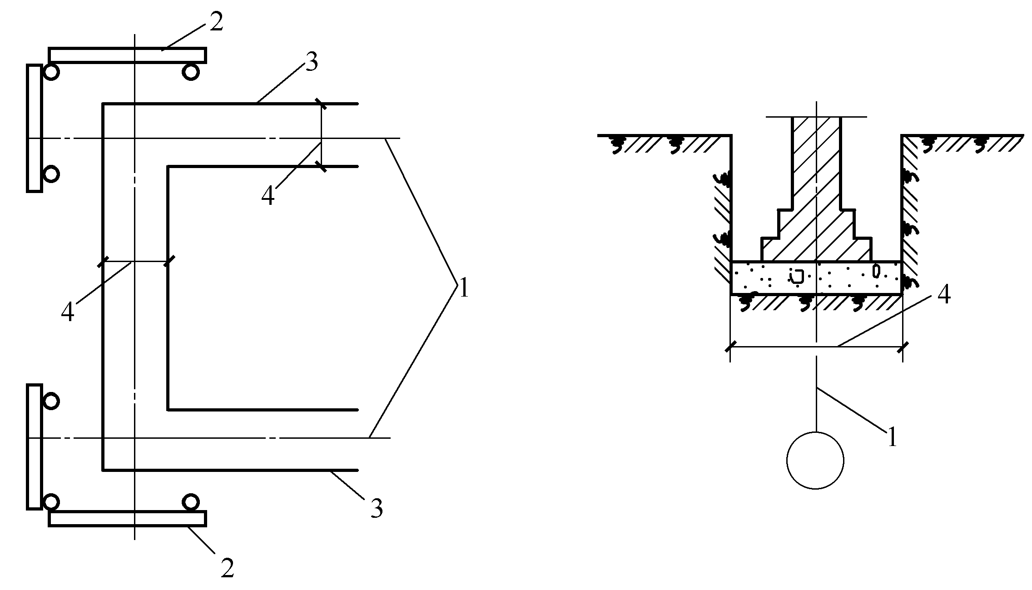

图2-2 放线示意图
1—墙(柱)轴线；2—龙门板；3—白灰线(基槽边线)；4—基槽宽度

基槽开挖宽度的计算要做到以下几点。
(1) 不放坡，不加挡土板支撑。
(2) 不放坡，但要留工作面。
一般来说，当基槽(坑)底在地下水位以上时，每边留出工作面宽度为300mm(见图2-3)，基槽放灰线尺寸为
(2-6)
式中：——基础放灰线宽，mm；
——基础底宽，mm；
——工作面宽(一般取300mm)。
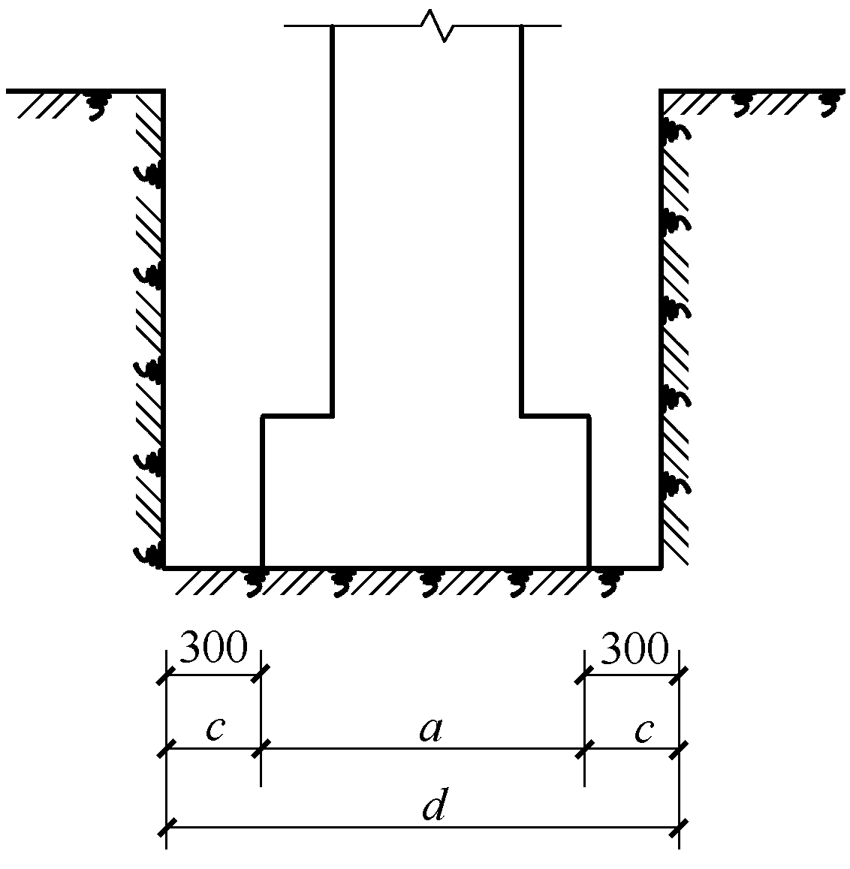

图2-3 留工作面示意图
(3) 留工作面并加支撑。
当基础埋置较深，场地又狭窄不能放坡时，为防止土壁坍塌，必须设置支撑。此时，放灰线尺寸除考虑基础底宽、工作面宽外，还需加上支撑所需尺寸(一般为100mm)。
(2-7)
(4) 放坡。
如果基槽深度超过《土方和爆破工程施工及验收规范》的规定时，即使土质良好且无地下水，亦需根据挖土深度和土质情况。放灰线尺寸为(见图2-4)：
(2-8)
式中：——放坡宽度，；
——坡度系数；
——基槽开挖深度。
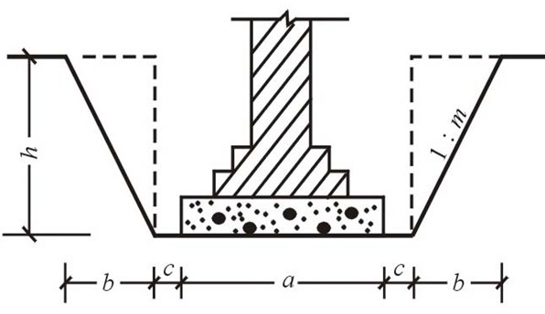

图2-4 放坡基槽留工作面示意图

2.2.3 基槽(坑)土方开挖
基槽(坑)开挖有人工开挖和小型液压挖土机开挖两种形式。
开挖基槽(坑)应按规定的尺寸，合理安排开挖顺序和分层进行，且连续施工。
土方开挖的顺序、方法必须与设计工况一致，并遵循“开槽支撑，先撑后挖，分层开挖，严禁超挖”的原则。

1. 基槽(坑)开挖深度控制
当基槽(坑)挖到离坑底0.5m左右时，根据龙门板上标高及时用水准仪抄平，在土壁上打上水平桩，作为控制开挖深度的依据。

2. 基槽(坑)开挖中注意事项
(1) 在开挖基槽(坑)之前，应检查龙门板、轴线桩有无走动现象，并根据设计图纸校核基础轴线的位置、尺寸及水准点的标高等。
(2) 基槽(坑)、管沟的挖土应分层进行。
(3) 在施工过程中，基槽(坑)、管沟边堆置土方不应超过设计荷载。
(4) 基槽(坑)土方施工中及雨后，应对支护结构、周围环境进行观察和监测，如出现异常情况应及时处理，待恢复正常后方可继续施工。
(5) 基槽(坑)开挖时，要加强垂直高度方向的测量，防止超挖，防止搅动基底土层。
(6) 对特大型基坑，应分区分块挖至设计标高，分区分块及时浇筑垫层。
(7) 土方开挖施工中，若发现古墓及文物等，要保护好现场，并立即通知文物管理部门，经查看处理后方可施工。

3. 验槽
基槽(坑)开挖完毕并清理好以后，在垫层施工以前，施工单位应会同勘察、设计单位、监理单位、建设单位一起进行现场检查并验收基槽，通常称为验槽。
验槽(坑)的主要内容和方法如下。
(1) 核对基槽(坑)的位置、平面尺寸、坑底标高。
(2) 核对基槽(坑)土质和地下水情况。
(3) 空穴、古墓、古井、防空掩体及地下埋设物的位置、深度、形状。
(4) 对整个基槽(坑)底进行全面观察，注意土的颜色是否一致，土的坚硬程度是否一样，有无软硬不一或弱土层。
(5) 局部的含水量有无异常现象，走上去有无颤动的感觉等。
(6) 验槽的重点应选择在桩基、承重墙或其他受力较大部位。

2.2.4 土方边坡与土壁支撑
土壁稳定，主要是由土体内摩阻力和黏结力保持平衡，一旦失去平衡，土壁就会塌方。造成土壁塌方的主要原因如下。
(1) 边坡过陡，使土体本身稳定性不够，尤其是在土质差、开挖深度大的坑槽中，常引起塌方。
(2) 雨水、地下水渗入基坑，使土体重力增大及抗剪能力降低，是造成塌方的主要原因。
(3) 基坑(槽)边缘附近大量堆土，或停放机具、材料，或由于动荷载的作用，使土体产生的剪应力超过土体的抗剪强度。

1. 土方边坡
土方边坡的坡度以挖方深度(或填方深度) 与底宽之比表示(见图2-5)，即土方边坡坡度，式中称为边坡系数。
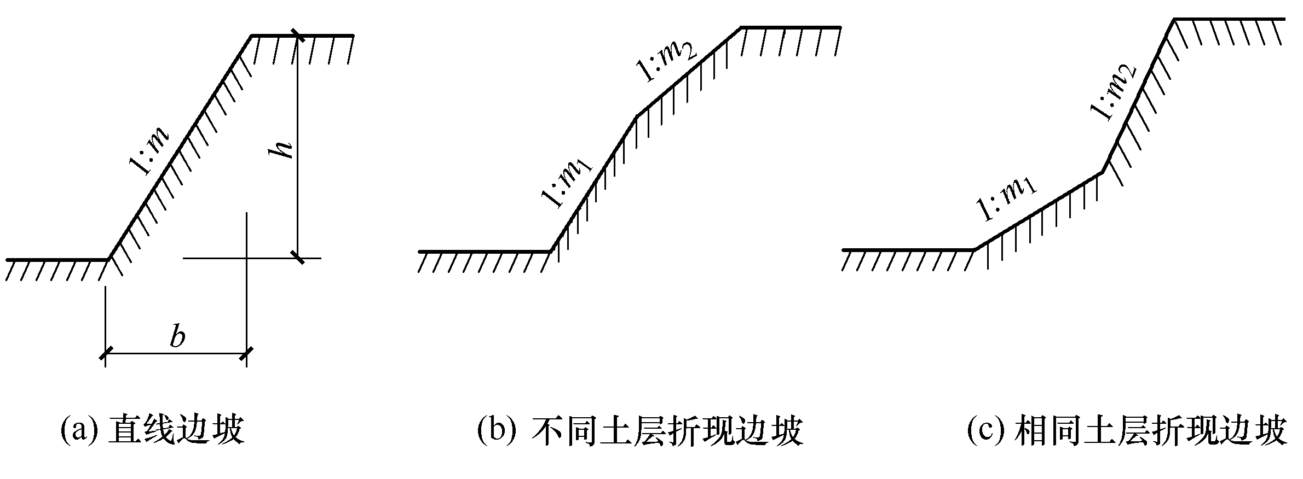

图2-5 土方边坡
当地质条件良好、土质均匀且地下水位低于基坑(槽)或管沟底面标高时，挖方边坡可做成直立壁不加支撑，但深度不宜超过下列规定。
(1) 密实、中密的砂土和碎石类土(充填物为砂土)：1.0m。
(2) 硬塑、可塑的粉土及粉质黏土：1.25m。
(3) 硬塑、可塑的黏土和碎石类土(充填物为黏性土)：1.5m。
(4) 坚硬的黏土：2m。
(5) 挖土深度超过上述规定时，应考虑放坡或做成直立壁加支撑。
基坑(槽)或管沟挖好后，应及时进行基础工程或地下结构工程施工。在施工过程中，应经常检查坑壁的稳定情况。
当挖地基坑较深或晾槽时间较长时，应根据实际情况采取护面措施。常用的坡面保护方法有帆布、塑料薄膜覆盖法，坡面拉网法或挂网。
当地质条件良好，土质均匀且地下水位低于基坑(槽)或管沟底面标高时，挖方深度在5m以内且不加支撑的边坡的最陡坡度应符合表2-3的规定。

表2-3 深度在5m内的基坑(槽)、管沟边坡的最陡坡度
土的类别 | 边坡坡度(高∶宽)
土的类别 | 坡顶无荷载 | 坡顶有静载 | 坡顶有动载
中密的砂土 | 1∶1.00 | 1∶1.25 | 1∶1.50
中密的碎石类土(充填物为砂土) | 1∶0.75 | 1∶1.00 | 1∶1.25
硬塑的粉土 | 1∶0.67 | 1∶0.75 | 1∶1.00
中密的碎石类土(充填物为黏性土) | 1∶0.50 | 1∶0.67 | 1∶0.75
硬塑的粉质黏土、黏土 | 1∶0.33 | 1∶0.50 | 1∶0.67
老黄土 | 1∶0.10 | 1∶0.25 | 1∶0.33
软土(经井点降水后) | 1∶1.00 | — | —

永久性挖方边坡坡度应按设计要求放坡。临时性挖方的边坡值应符合表2-4的规定。

表2-4 临时性挖方边坡值
土的类别 |  | 边坡值(高∶宽)
砂土(不包括细砂、粉砂) |  | 1∶1.25～1∶1.50
一般性黏土 | 硬 | 1∶0.75～1∶1 .00
一般性黏土 | 硬、塑 | 1∶1.00～1∶1.25
一般性黏土 | 软 | 1∶1.50或更缓
碎石类土 | 充填坚硬、硬塑黏性土 | 1∶0.50～1∶1.00
碎石类土 | 充填砂土 | 1∶1.00～1∶1.50

2. 土壁支撑
土壁支撑形式应根据开挖深度和宽度、土质和地下水条件以及开挖方法、相邻建筑物等情况进行选择和设计。
1) 横撑式支撑
横撑式支撑由挡土板、楞木和工具式横撑组成，用于宽度不大、深度较小沟槽开挖的土壁支撑。
根据放置方式的不同，挡土板分为水平挡土板和垂直挡土板两类(见图2-6)。
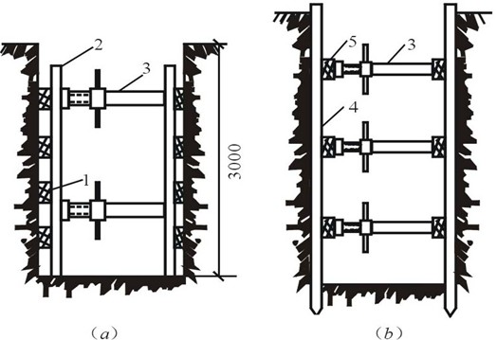
(a) 水平挡土板支撑 (b) 垂直挡土板支撑

图2-6 横撑式支柱
1—水平挡土板；2—竖楞木；3—工具式横撑；4—竖直挡土板；5—横楞木

2) 板桩式支撑
板桩式支撑特别适用于地下水位较高且土质为细颗粒、松散饱和土的支护，可防治流沙现象产生。
板桩支撑作用如下。
(1) 使地下水在土中的渗流路线延长，减小了动水压力，从而可预防流沙的产生。
(2) 板桩支撑既挡土又防水，特别适于开挖较深、地下水位较高的大型基坑。
(3) 可以防止基坑附近建筑物基础下沉。
打入板桩的质量要求如下。
(1) 板桩位置在板桩的轴线上，板壁面垂直，保证平面的尺寸准确和垂直度。
(2) 封闭式板桩墙要求封闭合拢。
(3) 埋置达到规定的深度要求，有足够的抗弯强度和防水性能。

2.2.5 钢板桩施工
钢板桩又可分平板桩和波浪式板桩两类。
平板桩(见图2-7(a))防水和承受轴向压力性能良好，易打入地下，但长轴方向抗弯强度较小。
波浪式板桩(见图2-7(b))的防水和抗弯性能都较好，在施工中多采用。
板桩施工要正确选择打桩方法、打桩机械和流水段划分，以保证打设后的板桩墙有足够的刚度和防水作用。
(1) 打桩方法的选择。
钢板桩打入法一般分为单独打入法、双层围檩插桩法和分段复打法。
钢板桩单独打入法适用于桩长小于10m，且工程要求不高的钢板桩支撑施工。
双层围檩插桩法是在桩的轴线两侧先安装双层围檩(一定高度的钢制栅栏)支架后，将钢板桩依次锁口咬合全部插入双层围檩间。
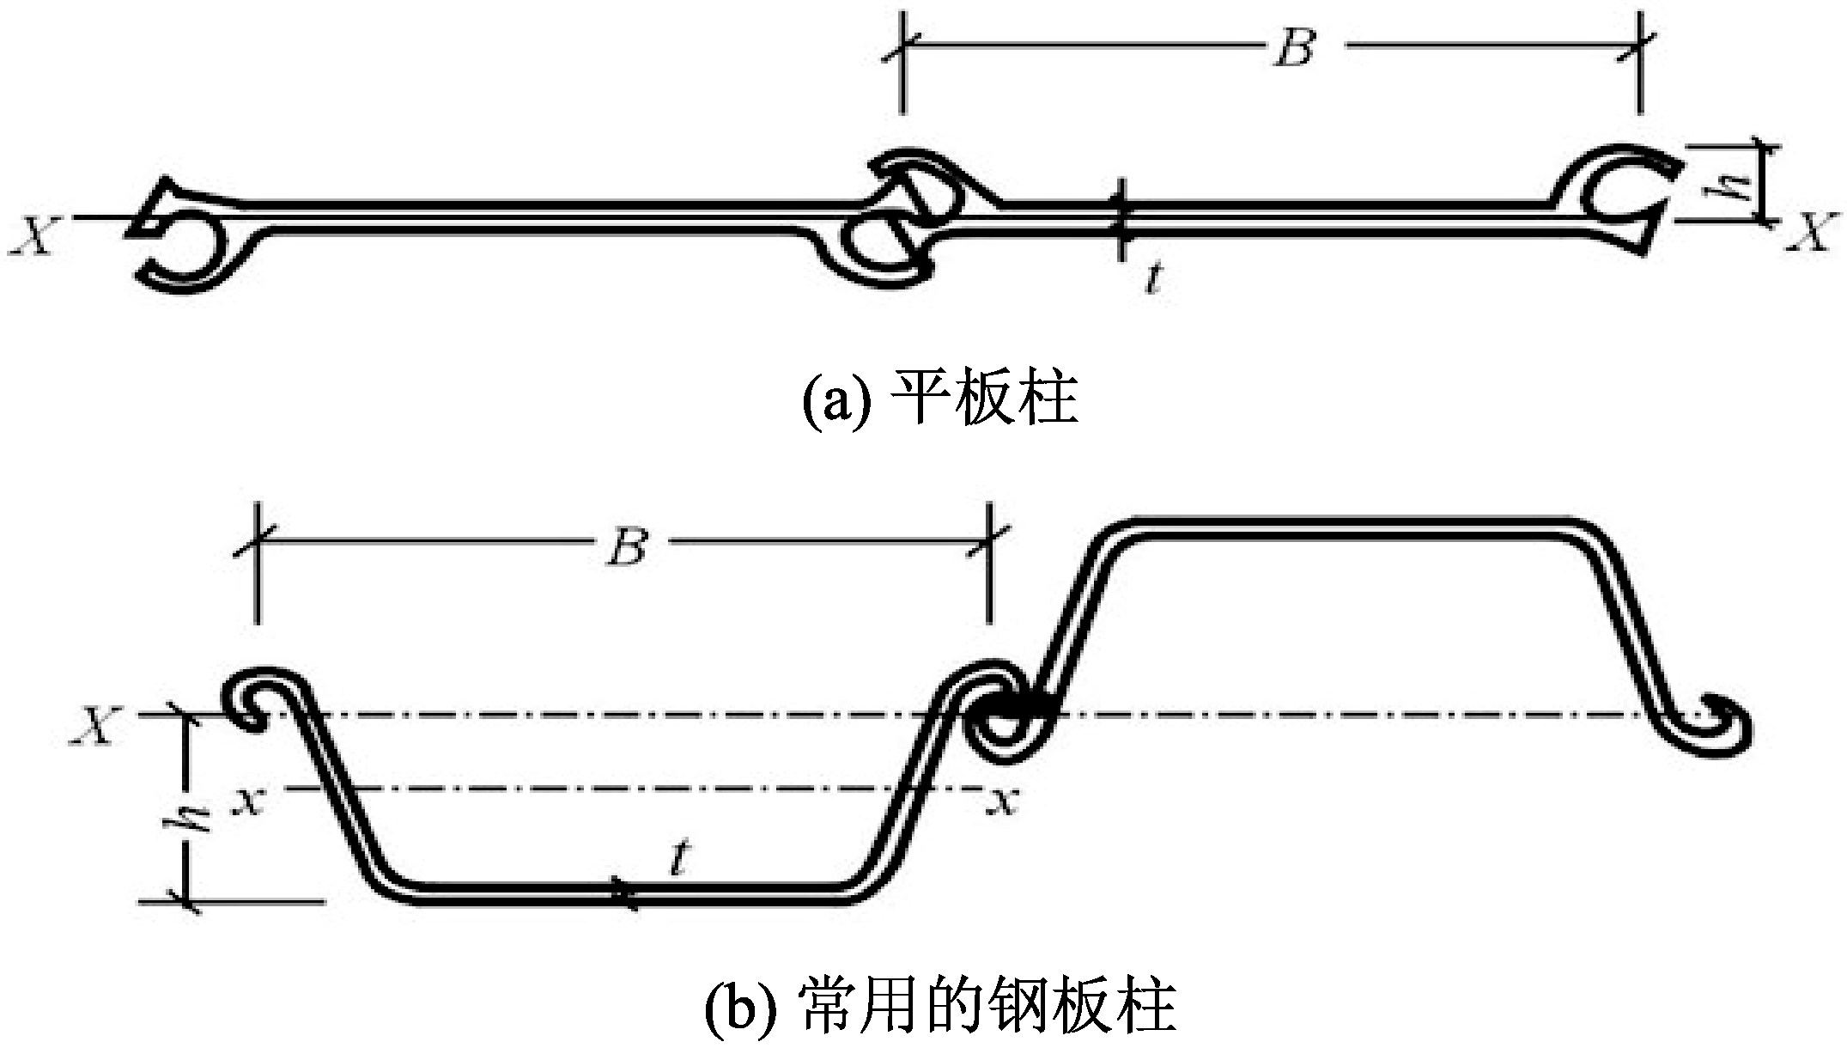

图2-7 常用的钢板柱
分段复打法是在板桩轴线一侧安装好单层围檩支架，将10～20块钢板桩拼装组成施工段插入土中一定深度，形成一段钢板桩墙，即屏风墙。
(2) 合理划分流水段。
施工流水段的划分应使板桩墙面垂直，满足墙面支撑安装要求，有利于封闭合拢，使行车路线短。
(3) 钢板桩打设准备工作。
① 钢板桩、围檩支架的矫正修理。
② 按施工图放板桩的轴线进行测标高，作为控制板桩入土深度的依据。
③ 桩锤不宜过重，以防桩头因过大锤击而产生纵向弯曲。
④ 准确安装好围檩支架。
(4) 钢板桩的打设。
(5) 钢板桩的拔除。

2.3 土方填筑与压实

2.3.1 填土的要求
最好采用同类土壤填筑，填方土料应符合设计要求，如设计无要求时，应符合下列规定。
(1) 碎石类土、砂土和爆破石渣(粒径不大于每层铺厚的2/3)可用于表层下的填料。
(2) 含水量符合压实要求的黏性土，可用作各层填料。
(3) 碎块草皮和有机质含量大于8%的土，仅用于无压实要求的填方。
(4) 淤泥和淤泥质土一般不能用作填料，但在软土或沼泽地区，经过处理使含水量符合压实要求后，可用于填方中的次要部位。
(5) 有水溶性硫酸盐大于5%的土，不能用作回填土，在地下水的作用下，硫酸盐会逐渐溶解流失，形成孔洞，影响土的密实性。
(6) 冻土、膨胀性土等不应作为填方土料。

2.3.2 填土的压实方法
填土压实方法有碾压、夯实和振动三种。

1. 碾压法
碾压法是由沿着表面滚动的鼓筒或轮子的压力压实土壤。一切拖动和自动的碾压机具，如平滚碾、羊足碾和气胎碾等的工作都属于同一原理。
碾压法主要用于大面积的填土，如场地平整、路基、堤坝等工程。平滚碾适用于碾压黏性和非黏性土壤；羊足碾只能用来压实黏性土壤；气胎碾对土壤压力较为均匀，故其填土质量较好。
按碾轮重量，平滚碾又分为轻型(重5t以下)、中型(重8t以下)和重型(重10t)三种。轻型滚碾压实土层的厚度不大，但土层上部变得较密实，当用轻型滚碾初碾后，再用重型滚碾碾压，就会取得较好的效果。如直接用重型滚碾碾压松土，则由于强烈的起伏现象，其碾压效果较差。
用碾压法压实土壤时，铺土应均匀一致，碾压遍数要一样，碾压方向应从填土区的两边逐渐压向中心，每次碾压应有15～20cm的重叠。

2. 夯实法
夯实法是利用夯锤自由下落的冲击力来夯实土壤，主要用于小面积的回填土。夯实机具的类型较多，有木夯、石硪、蛙式打夯机、火力夯以及利用挖土机或起重机装上夯板后的夯土机等。其中蛙式打夯机轻巧灵活，构造简单，在小型土方工程中应用最广。
夯实法的优点是，可以夯实较厚的土层，如重锤夯的夯实厚度可达1～1.5m，强力夯可对深层土壤夯实。但对木夯、石硪或蛙式打夯机等机具，其夯实厚度则较小，一般在20cm以内。

3. 振动法
振动法是将重锤放在土层的表面或内部，借助于振动设备使重锤振动，土壤颗粒即发生相对位移达到紧密状态。此法用于振实非黏性土壤效果较好。
近年来，又将碾压和振动法结合起来而设计和制造了振动平碾、振动凸块碾等新型压实机械。振动平碾适用于填料为爆破碎石渣、碎石类土、杂填土或轻亚黏土的大型填方；振动凸块碾则适用于亚黏土或黏土的大型填方。当压实爆破石渣或碎石类土时，可选用重为8～15t的振动平碾，铺土厚度为0.6～1.5m，先静压、后碾压，碾压遍数由现场试验确定，一般为6～8遍。

2.3.3 影响填方压实效果的主要因素
影响土壤压实效果的因素主要有：含水量、压实功、每层铺土厚度。

1. 含水量
土中含水量对压实效果的影响比较显著。回填土含水量过大、过小都难以夯压密实，因此，要求回填土应有最佳的含水量，也就是当土壤在这种含水量的条件下压实时，能获得最大的密实度，而且所需的夯击能最小。所以，当回填土过湿时，应先晒干或掺入干土及其吸水材料；过干时，则应洒水进行湿润，尽可能使土壤保持在最佳含水量的范围内。
土在最佳含水量时的最大干密度，可由击实试验取得，也可查经验表确定。

2. 压实功
压实功指压实工具的重量、碾压遍数或锤落高度、作用时间等对压实效果的影响。影响压实效果的因素如图2-8所示。
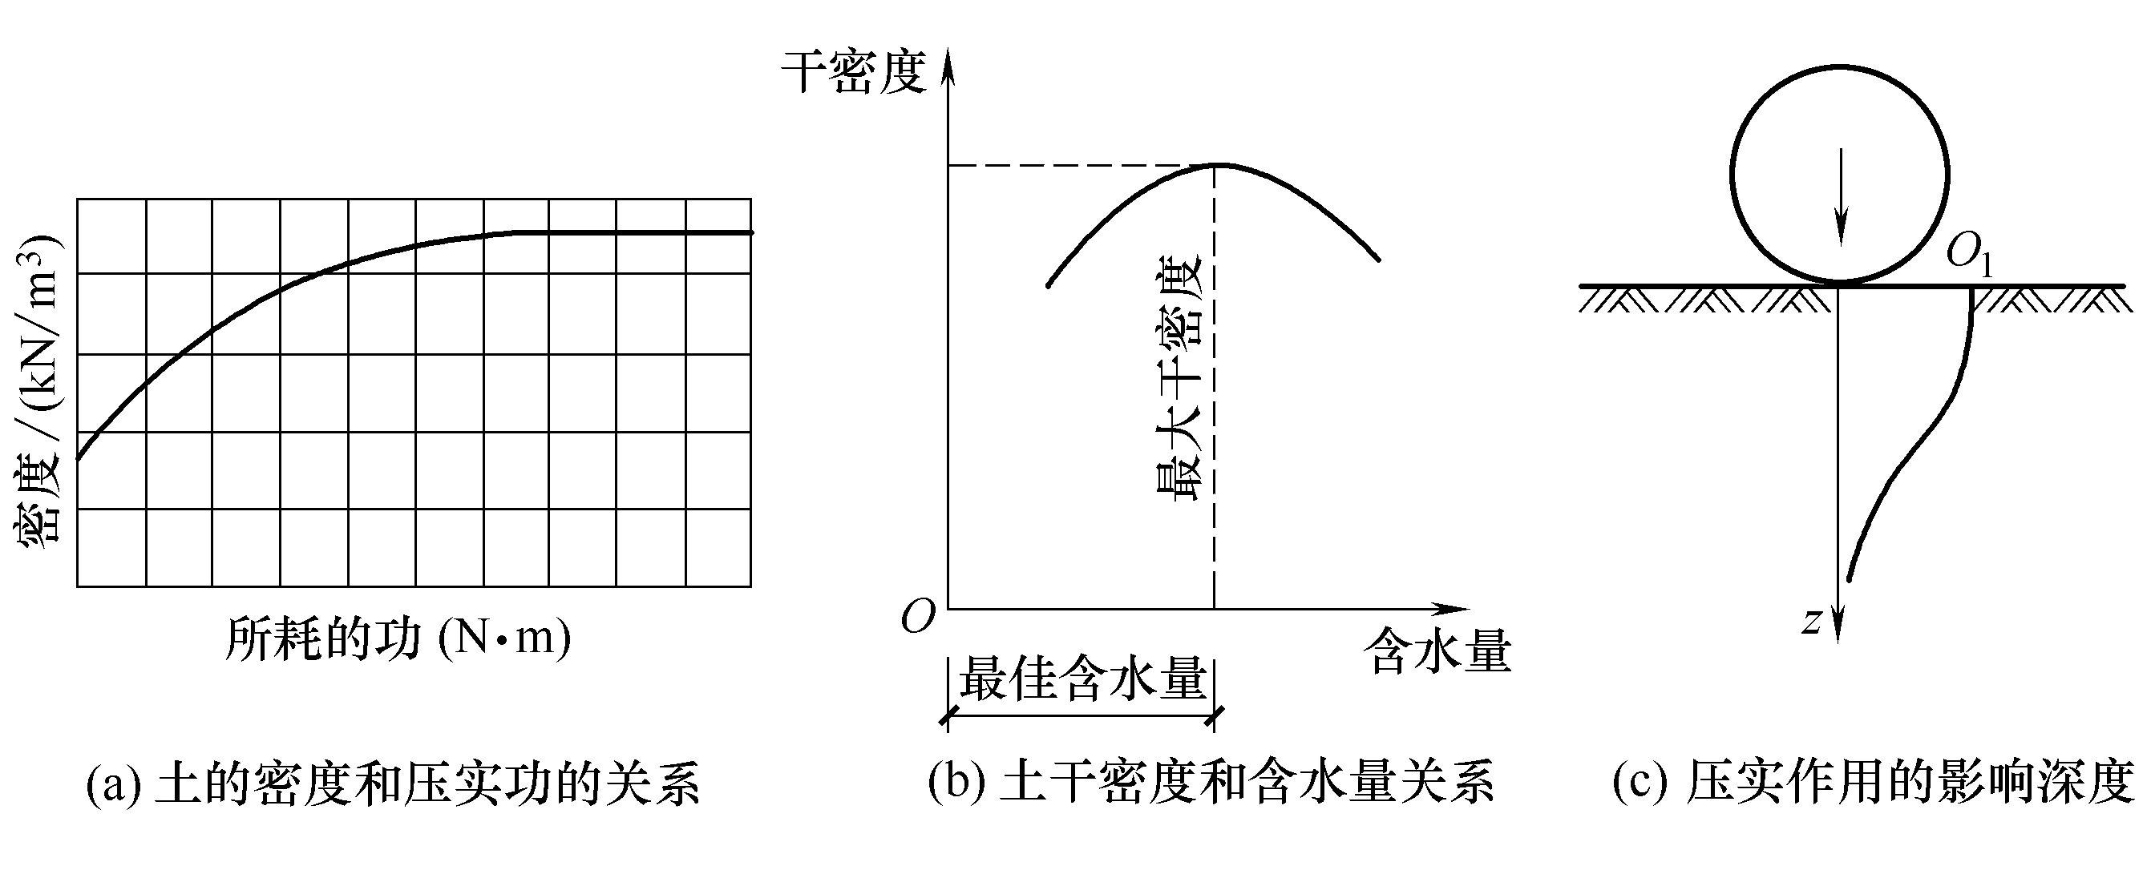

图2-8 影响压实效果的因素

3. 每层铺土厚度
铺土过厚，下部土体所受压实作用力小于土体本身的黏结力和摩擦力，土颗粒不能相互移动，无论压实多少遍，填方也不能被压实；铺土过薄，则下层土体压实次数过多，而受剪切破坏，所以规定了一定的铺土厚度。最优的铺土厚度应能使填方压实而机械的功耗费最小。填方每层的铺土厚度和压实遍数如表2-5所示。

表2-5 填方每层的铺土厚度和压实遍数
压实机械 | 每层铺土厚度/mm | 每层压实遍数/遍
平碾 | 250～300 | 6～8
羊足碾 | 200～350 | 8～16
振动压实碾 | 250～350 | 3～4
蛙式打夯机 | 200～250 | 3～4
人工打夯 | ＜200 | 3～4

2.4 土方机械化施工
土方工程面广量大，人工挖土不仅劳动繁重，而且生产率低、工期长、成本高，因此，土方工程中应尽量采用机械化、半机械化的施工方法，以减轻劳动强度，加快施工进度。
土方工程施工机械的种类繁多，主要包括四大类，即挖掘机械(单斗挖土机、多斗挖土机)，挖运机械(推土机、铲运机、装载机)，运输机械(翻斗车、自卸汽车、皮带运输机等)，密实机械(压路机、蛙式打夯机、振动夯等)。
土方工程施工机械应根据工程特点、现有情况、配套要求，并考虑经济效益合理选用。

2.4.1 场地平整施工

1. 场地平整施工准备工作
场地平整施工准备的主要工作：场地清理、地面水排除、修筑好临时道路以供机械进场和土方运输用。

2. 场地平整机械施工
1) 推土机施工
推土机按行走方式可分为履带式和轮胎式；按推土板的操纵方式可将推土机分为索式(自重切土)和液压式(强制切土、可以调整推土的角度)。
其优点：操纵灵活，所需工作面小，行驶速度快，转移方便，能爬30°左右的缓坡，能单独完成切土、推土和卸土等工作，应用较广。
推土机多用于场地清理和平整，开挖深度在1.5m以内的基坑，填平沟坑，以及配合铲运机、挖土机工作等。后加装松土装置，破、松硬土和冻土，能牵引无动力的土方机械如拖式铲运机、羊足碾等。直铲推土机的固定式推土铲如图2-9所示，回转式铲刀的两种状态如图2-10(a)、(b)所示。
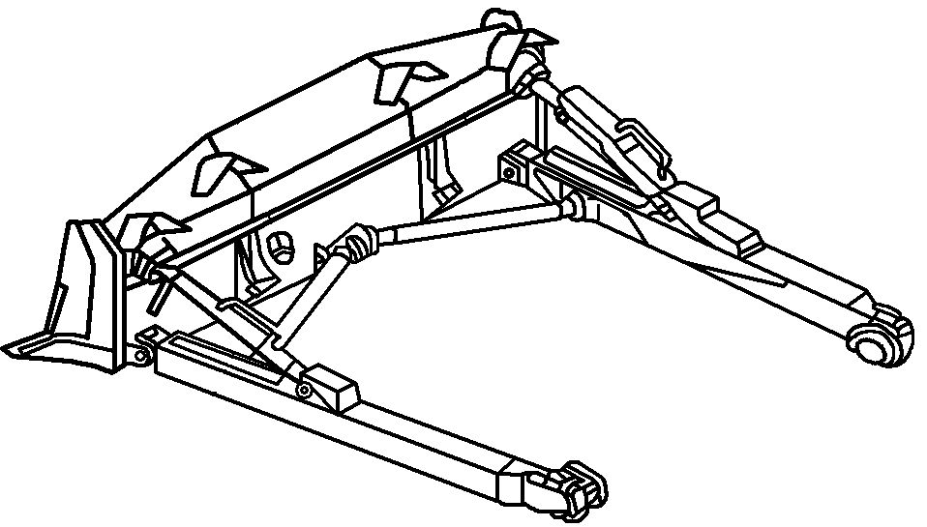 | 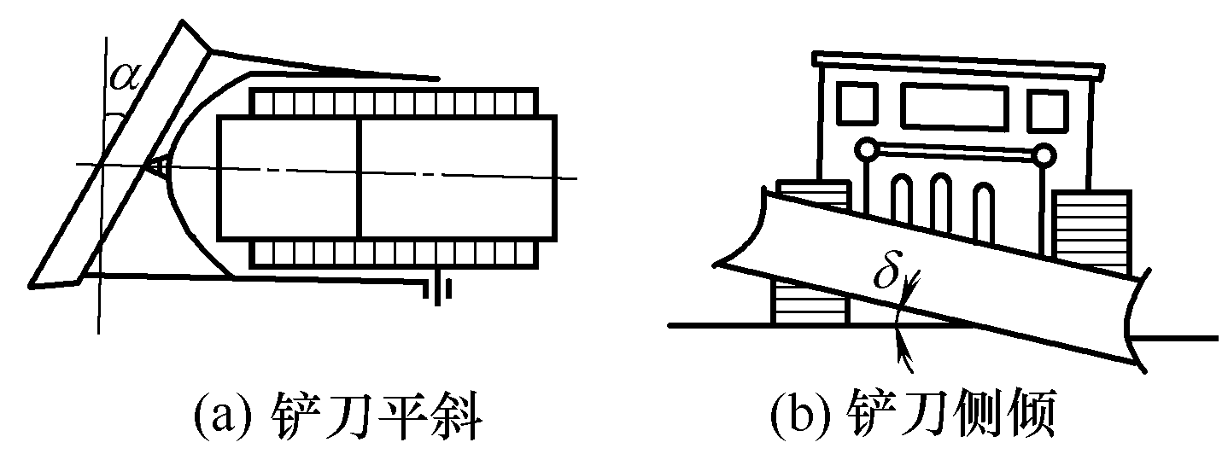
图2-9 直铲推土机的固定式推土铲 | 图2-10 回转式铲刀示意图
推土机可推挖一至三类土，经济运距在100m以内，30～60m时经济效益最好。
推土机的生产效率主要取决于推土板推移土的体积及切土、推土、回程等工作的循环时间。
施工方法如下。
(1) 下坡铲土。重力作用以增加推土能力和缩短推土时间，最大坡度在15°以内为宜，如图2-11所示。
(2) 分批集中，一次推送。适用于较硬的土中。
(3) 并列推土。两台或三台推土机并列推土，以减少土的散失，提高生产效率，如图2-12(a)所示。
(4) 槽形推土。原槽推土、减少土散失，如图2-12(b)所示。
(5) 土埂跨铲法推土(当土槽推至一定深度(一般为0.4～0.5m))后，则转而推土埂(其宽度约为铲刀宽度的一半)的土，可以很方便地将较硬的土推走)。
(6) 铲刀上附加侧板。铲刀两边装上侧板，以增加铲刀前的土方体积。

图2-11 下坡推土法
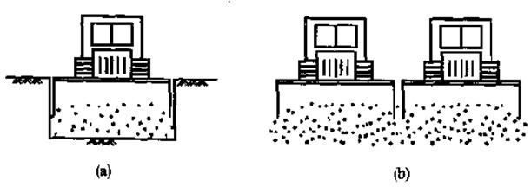
(a) 槽形推土法 (b) 并列推土法

图2-12 并列推土法和槽形推土法
2) 铲运机施工
铲运机是一种能独立完成铲土、运土、卸土、填筑、整平的土方机械。
按有无动力设备，铲运机可分为拖式和自行式两种。拖式铲运机需有拖拉机牵引及操纵，自行式铲运机的行驶和工作，都靠本身的动力设备完成。
铲运机对行驶道路的要求较低，操纵灵活，行驶速度快，生产率高，费用低，适用于地形起伏不大，坡度在15°以内的大面积场地平整，担负基坑与沟槽开挖以及填筑路基等工作，宜于开挖含水量不超过27%的松土和普通土，硬土需松土机预松后才能开挖，但不适于在砾石层、冻土地带和沼泽区施工。
拖式铲运机的运距以800m以内为宜，300m左右效率最高。自行式铲运机的经济运距为800～1500m，在规划运行路线时，应力求符合经济运距的要求。
铲运机开行线路和施工方法如下。
(1) 铲运机的开行路线(见图2-13)。
① 环形路线。是常用路线。其优点是一个循环能完成多次铲土和卸土，减少铲运机的转弯次数，提高工作效率；为防止机件单侧磨损，应避免仅向一侧转弯。
② 8字形路线。铲土与卸土，轮流在两个工作面上进行；每一循环能完成两次作业，即每次铲土只需转弯一次，比环形路线缩短运行时间，提高生产效率；一个循环中两次转弯方向不同，机械磨损也较均匀。它适用于取土坑较长的路基填筑，以及坡度较大的场地平整中。
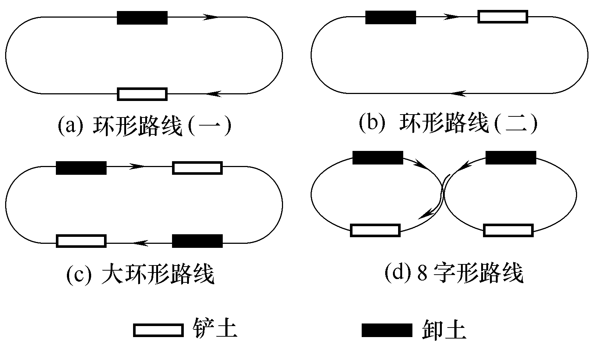

图2-13 铲运机开行路线示意图
(2) 铲运机的施工方法。
① 下坡铲土。利用重力来增大牵引力，使铲斗切土加深，缩短装土时间，提高生产率。一般地面坡度以5°～7°为宜。如果自然条件不允许，可在施工中逐步创造一个下坡铲土的地形。
② 跨铲法。预留土埂，间隔铲土方法。土埂高度应不大于300mm，宽度以不大于拖拉机两履带间净距为宜。
③ 助铲法。在地势平坦、土质较坚硬时，可采用推土机助铲，以缩短铲土时间。一般每3～4 台铲运机配一台推土机助铲。

2.4.2 基坑开挖
土方工程中最常用的一种施工机械，按其行走机构不同分为履带式和轮胎式；按其传动方式分为机械传动和液压传动两种；按工作装置不同分为正铲、反铲、拉铲和抓铲等(见图2-14)。
单斗挖土机进行土方挖土作业时，需自卸汽车配合运土。
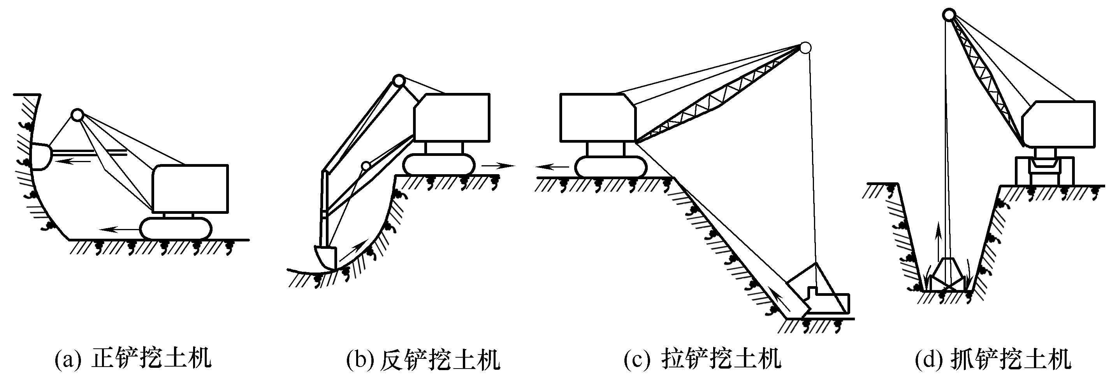

图2-14 单斗挖土机工作简图
1) 正铲挖土机的施工
正铲挖土机的挖土特点是：前进向上，强制切土。
正铲挖土机的挖掘力大，生产率高，能开挖停机面以上的一至四类土，宜用于开挖高度大于2m 的干燥的基坑，但需设置不大于1∶6坡度的上下坡道。
工作方式如下(见图2-15)。
(1) 正向挖土侧向卸土。动臂回转角度小，运输工具行驶方便，生产率高，应用较广。
(2) 正向挖土后方卸土。所挖的工作面较大，但回转角度大，生产率低，运输工具倒车开入，一般只用来开挖施工区域的进口处，以及工作面狭小且较深的基坑。
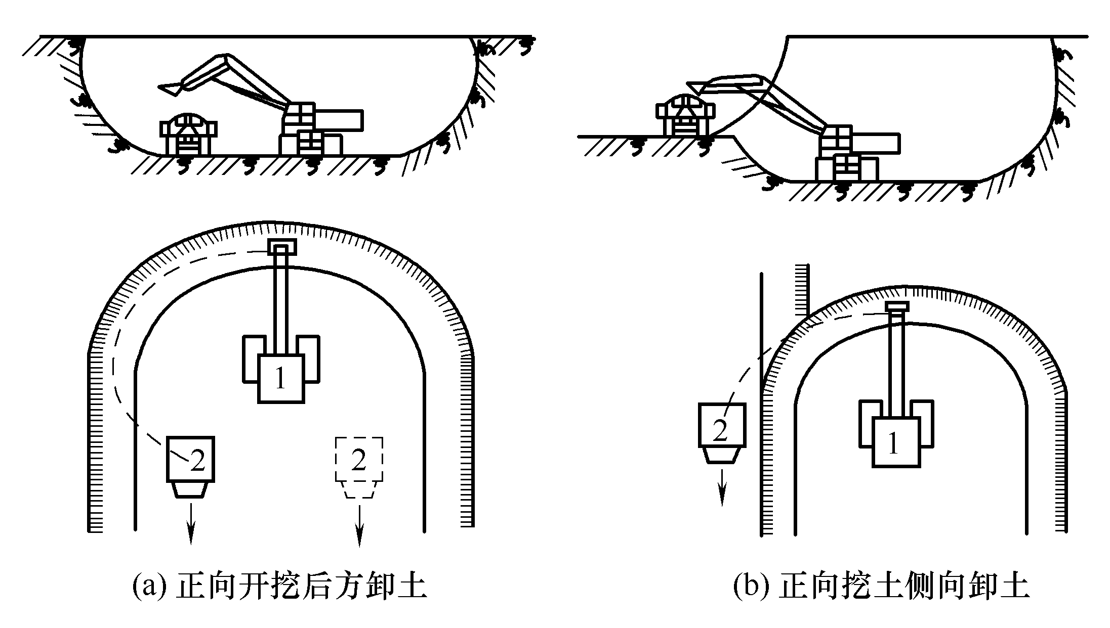

图2-15 正铲挖土机的工作方式
1—正铲挖土机；2—自卸汽车

2) 反铲挖土机的施工
反铲挖土机的挖土特点是：后退向下，强制切土。
反铲挖土机主要用于开挖停机面以下深度不大的基坑(槽)或管沟及含水量大的一至三类土，最大挖土深度为4～6m，经济合理的挖土深度为1.5～3.0m。
挖出的土方卸在基坑(槽)、管沟的两边堆放或用推土机推到远处堆放，或配备自卸汽车运走(见图2-16)。
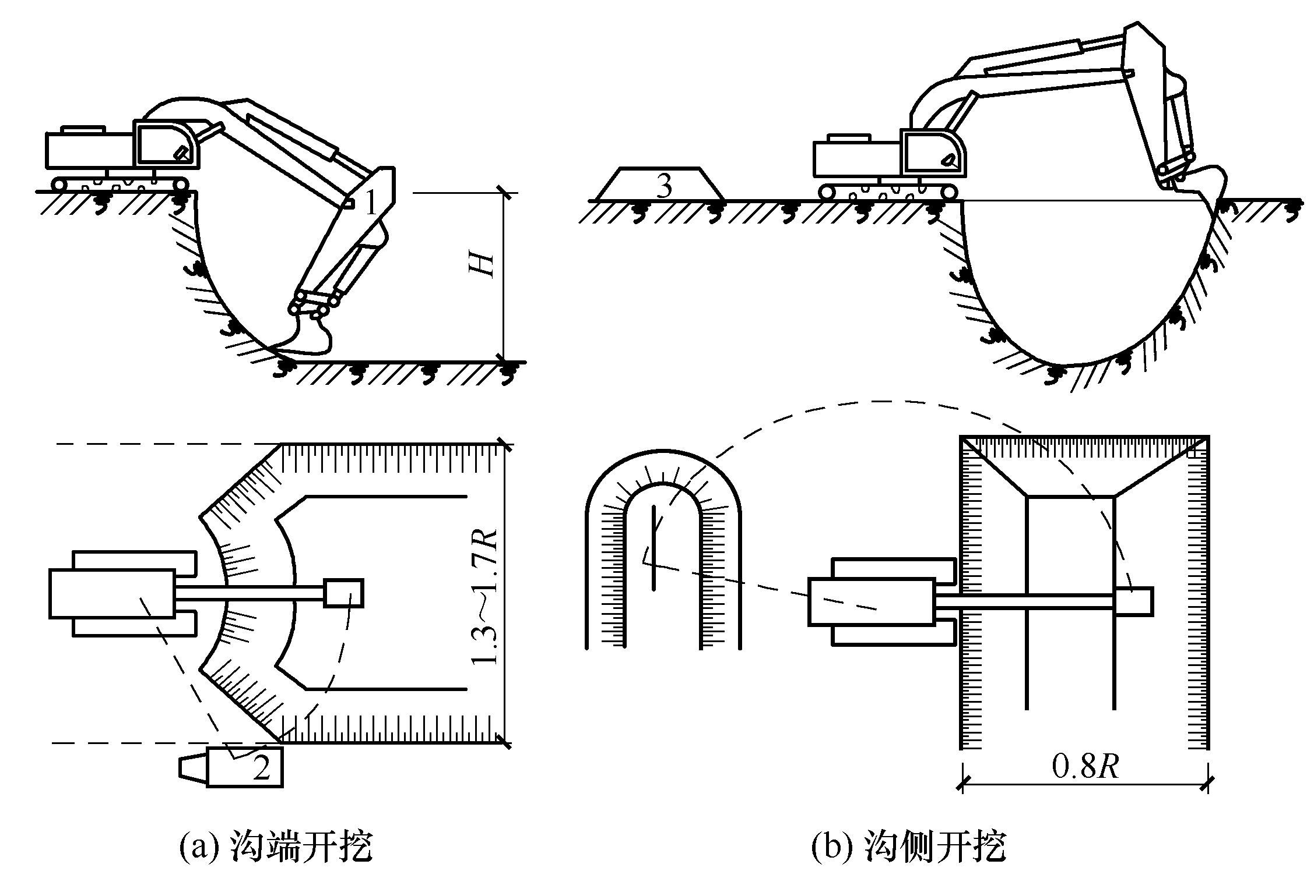

图2-16 反铲挖土机的工作方式
1—反铲挖土机；2—自卸汽车；3—弃土堆

3) 拉铲挖土机的施工
拉铲挖土机的挖土特点是：后退向下，自重切土。
拉铲挖土机的挖土半径和挖土深度较大，能开挖停机面以下的一至二类的土，但不如反铲挖土机灵活准确(见图2-17)。拉铲挖土机适用于开挖较深较大的基坑(槽)、沟渠，挖取水中泥土以及填筑路基、修筑堤坝，河道清淤。拉铲挖土机大多将土直接卸在基坑(槽)附近堆放，或配备自卸汽车装土运走，但工效较低。拉铲挖土时，吊杆倾斜角度应在45°以上，先挖两侧然后中间，分层进行，保持边坡整齐，距边坡的安全距离应不小于2m。
开挖方式如下。
(1) 沟端开挖。拉铲停在沟端，倒退着沿沟纵向开挖，一次开挖宽度可以达到机械挖土半径的两倍，能两面出土，汽车停放在一侧或两侧，装车角度小，坡度较易控制，并能开挖较陡的坡，适用于就地取土填筑路基及修筑堤坝等。
(2) 沟侧开挖。拉铲停在沟侧沿沟横向开挖，沿沟边与沟平行移动，开挖宽度和深度均较小，一次开挖宽度约等于挖土半径。如沟槽较宽，可在沟槽的两侧开挖。本法开挖边坡不易控制，适用于挖就地堆放以及填筑路堤等工程。
4) 抓铲挖土机的施工
抓铲挖土机的挖土特点是：直上直下，自重切土。
抓铲挖土机的挖掘力较小，能开挖一至二类土，适用于土质比较松软，施工面狭窄而深的基坑、深槽、沉井挖土，清理河泥等工程，或装卸碎石、矿渣等松散材料。
对小型基坑，抓铲立于一侧抓土，对较宽的基坑，则在两侧或四侧抓土，抓铲应离基坑边一定距离，如图2-18所示。
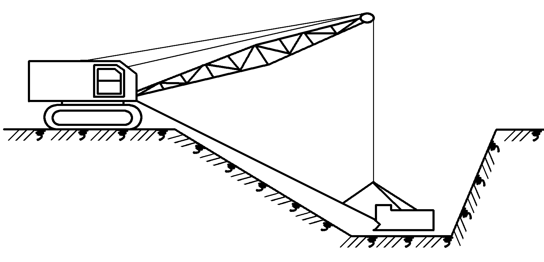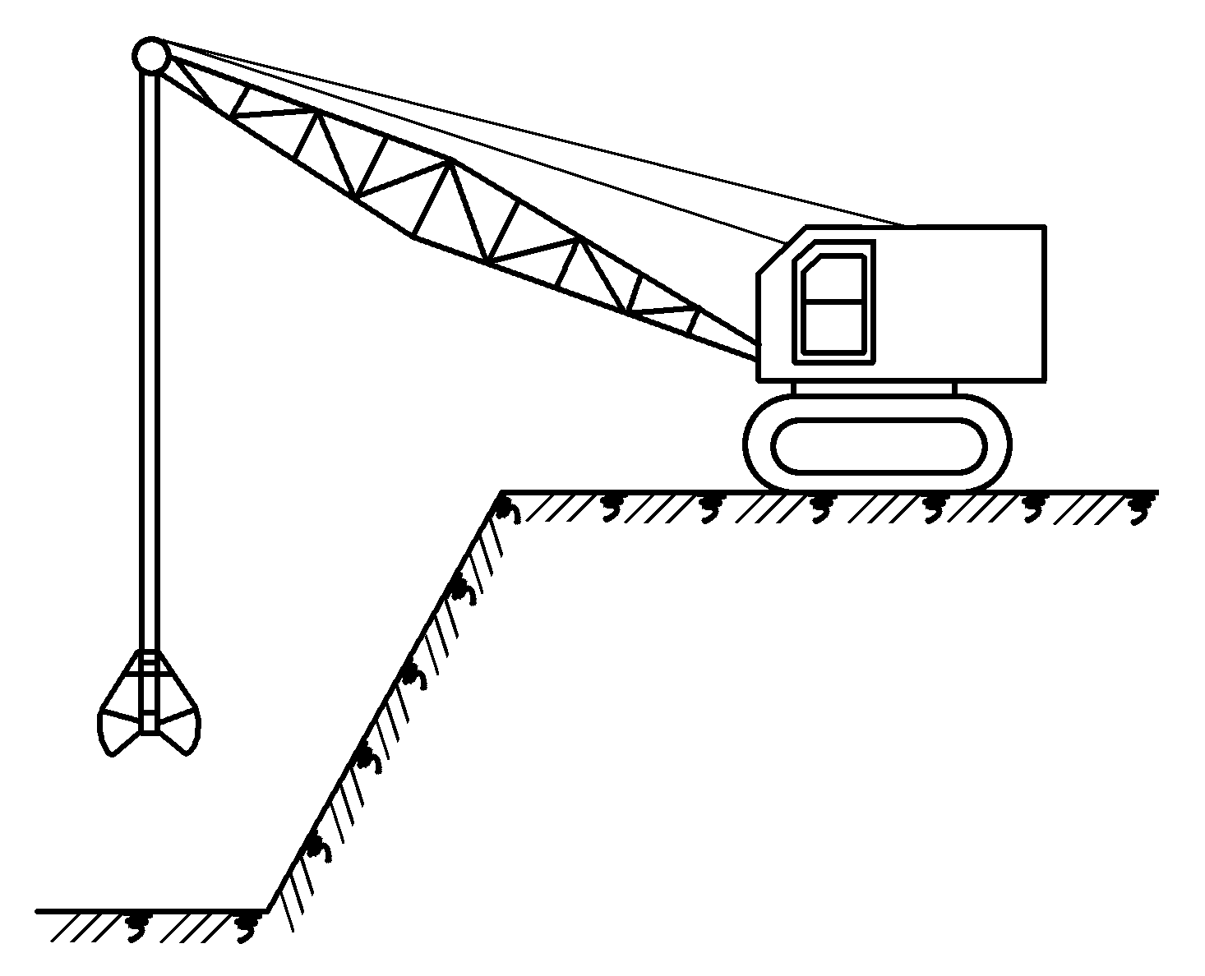

图2-17 拉铲挖土机挖土示意图 图2-18 抓铲挖土机挖土示意图
土方可装自卸汽车运走或堆弃在基坑旁或用推土机推到远处堆放。
挖淤泥时，抓斗易被淤泥吸住，应避免用力过猛，以防翻车。抓铲施工，一般均需加配重。

2.4.3 土方机械的选择与合理配置
土方机械的选择，通常应根据工程特点和技术条件提出几种可行性方案，然后进行技术经济分析比较，选择效率高、综合费用低的机械进行施工，一般选用土方施工单价最小的机械。在大型建设项目中，土方工程量很大，而当时现有的施工机械的类型及数量常常有一定的限制，此时必须将现有机械进行统筹分配，以使施工费用最小。一般可以用线性规划的方法来确定土方施工机械的最优分配方案。
前面叙述了主要的挖土机械的性能和适用范围，现综合介绍选择土方施工机械的要点如下。
(1) 当地形起伏不大、坡度在20°以内、挖填平整土方的面积较大、土的含水量适当、平均运距短(一般在1km以内)时，采用铲运机较为合适；如果土质坚硬或冬季冻土层厚度超过100～150mm时，必须由其他机械辅助翻松再铲运。当一般土的含水量大于25%或黏土含水量超过30%时，铲运机要陷车，必须将水疏干后再施工。
(2) 地形起伏大的山区丘陵地带，一般挖土高度在3m以上，运输距离超过1000m，工程量较大且集中，一般可采用正(反)铲挖掘机配合自卸汽车进行施工，并在弃土区配备推土机平整场地。当挖土层厚度在5～6m以上时，可在挖土段的较低处设置倒土漏斗，用推土机将土推入漏斗中，并用自卸汽车在漏斗下装土并运走。漏斗上口尺寸为3.5m左右，由钢框架支承，底部预先挖平以便装车，漏斗左右及后侧土壁应加以支护。也可以用挖掘机或推土机开挖土方并将土方集中堆放，再用装载机把土装到自卸汽车上运走。
(3) 开挖基坑时，如土的含水量较小，可结合运距、挖掘深度，分别选用推土机、铲运机或正铲(或反铲)挖掘机配以自卸汽车进行施工。当基坑深度在1～2m、基坑不太长时，可采用推土机；长度较大、深度在2m以内的线状基坑，可采用铲运机；当基坑较大、工程量集中时，可选用正铲挖掘机。如地下水位较高，又不采用降水措施，或土质松软，可能造成机械陷车时，则采用反铲、拉铲或抓铲挖掘机配以自卸汽车施工较为合适。移挖作填以及基坑和管沟的回填，运距在60～100m以内时可用推土机。

2.4.4 土方机械与运土车辆的配合
当挖掘机挖出的土方需用运土车辆运走时，挖掘机的生产率不仅取决于本身的技术性能，而且还取决于所选的运输机具是否与之协调。由于施工现场工作面限制、机械台班费用等原因，一般应以挖土机械为主导机械，运输车辆应根据挖土机械性能配套选用。
为了使主导机械挖掘机充分发挥生产能力，应使运土车辆的载重量与挖掘机的斗容量保持一定的倍数关系，需有足够数量的车辆以保证挖掘机连续工作。从挖掘机方面考虑，汽车的载重量越大越好，可以减少等车待装时间，运土量大；从汽车方面考虑，载重量小，台班费便宜，然而车辆数量增加；载重量大，台班费贵，但车辆数量小。一般情况下，载重量宜为每斗土重的3～5倍。

2.4.5 示例
白云骏景家园幼儿园工程概况如下。
(1) 工程特征：白云骏景家园幼儿园为三层框架结构，基础形式为独立钢筋混凝土基础。基础的持力层为粉质黏土层，基础底面进入持力层0.2m深；建筑面积为1500m²；每层层高为3.5m；位于正兴建的白云骏景家园住宅小区用地范围的东面，邻近A8栋。
幼儿园基坑东面、南面为离幼儿园边线1.8～4m的砖砌围墙，围墙内墙脚有一已铺电缆的电缆沟，电缆沟边离幼儿园轴边线最近为0.1m，东、北角距幼儿园K轴4m处有一市政高压变电箱，西面为A1～A8栋施工道路及在建A8栋建筑。
(2) 地质情况：现自然地面标高约12.8m(即-1.3m)，根据地质资料(鉴75孔柱状图)，从-1.3～-2.21m标高范围为碎砖等杂填土，从-2.21～-3.41m为耕植土，从-3.41～-5.21m为黏土(即4-2层，其岩土层承载力标准值f_{k}=150kPa，为本工程基础的持力层)。因此，本工程的基础开挖至标高-3.41m-0.2m=-3.61m，即自然地面下挖3.61m-1.3m=2.31m。
简述白云骏景家园幼儿园的基础工程施工方案。
分析：整体施工顺序：围墙与电缆沟处理；基坑土方开挖；基坑边坡支护；降排水；钢筋混凝土基础施工；土方回填；地梁施工；土方回填；地骨施工。
详细施工步骤可分为以下几个步骤：①围墙与电缆沟处理；②基坑土方开挖，根据幼儿园基础形式及周边的实际情况，为防止天然基础受水浸泡而软化，采取先开挖施工一部分，将挖出来的土方堆于未开挖的部分，再用挖出来的土方回填该部分，再开挖施工另一部分，逐步推进完成的方案；③边坡基坑支护；④降排水；⑤钢筋混凝土基础施工；⑥土方回填；⑦地梁施工；⑧地骨施工。

